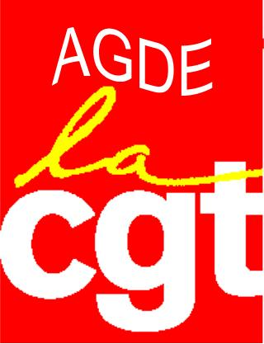
Après le 9 Avril :… Emparons-nous du…

1eMAI 2015

Le 9 avril a été marqué par des grèves, des manifestations de salariés, de retraités, de précaires, de privés d’emploi à Paris et en province comme à MONTPELLIER, pour plus de justice sociale et contre les mesures austéritaires gouvernementales préconisées par un MEDEF jamais rassasié.
Ce 1e mai 2015 est un nouveau rendez-vous de luttes, de convergence des mécontentements et des exigences de toutes celles et ceux qui sont victimes de la crise. Les responsables de cette crise continuent pourtant à s’enrichir outrageusement à coups de subventions publiques. Une bonne part de ces subventions alimente la spéculation financière via les dividendes des actionnaires, au détriment des investissements économiques et du progrès social.
Améliorer les salaires, les retraites, les minima sociaux, promouvoir l’égalité salariale femmes-hommes et les services publics comme le demandent les organisations syndicales CGT, FSU, Solidaires, UNSA, dans un appel à la mobilisation pour le 1er Mai, est une nécessité.
La Confédération Européenne des syndicats a décidé de faire de ce 1e mai 2015 une journée de mobilisation unitaire et convergente des salariés, des retraités et des privés d’emploi partout en Europe.
Ce 1e mai sera un signe fort adressé aux différents gouvernements et aux patronats pour exiger une construction européenne fondée sur le progrès social, s’appuyant sur le renforcement du dialogue social et des droits sociaux.
Des manifestations unitaires seront organisées dans tout le pays le 1e mai 2015 sur la base de l’appel de la CES.
L’Union Locale CGT d’Agde et des communes alentour organise un rassemblement
Vendredi 1e mai 2015 à 11H, place du 18 juin (en haut de la Promenade) à AGDE.
Comme tous les ans, le rassemblement sera suivi d’un repas fraternel au camping « Le Navarre » à Vias-plage
Le repas tout compris est à 12€, 8€ pour les – 8 ans, 5€ pour les privés d’emploi
S’inscrire aux : 04 67 30 39 05 – 06 46 71 06 82

